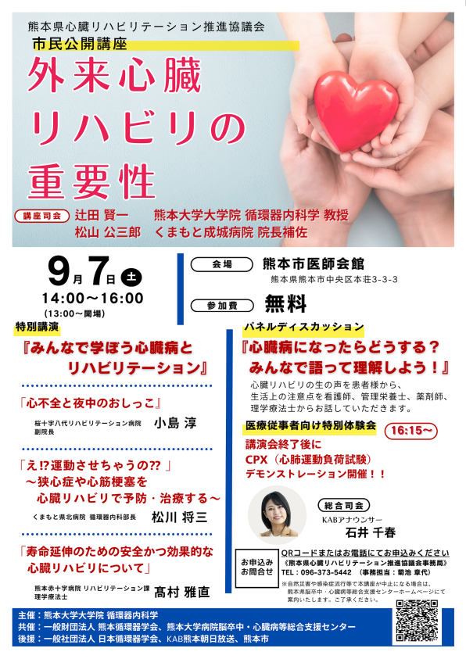
市民公開講座
ご参加の申し込みはこちらへ
※ 市民公開講座の参加費は、無料となっております ●下記へお電話ください （ 参加申込受付窓口 ）
【 熊本県心臓リハビリテーション推進事業事務局 】 熊本大学循環器内科 心臓リハビリテーション寄附講座 ＴＥＬ：096-373-5442
担当： 菊池 章代 ／ 松澤 泰志
心臓リハビリテーションとは？？
急性心筋梗塞、狭心症、開心術後、大血管疾患、TAVI術後、
末梢動脈疾患^{*1}、慢性心不全^{*2}、肺高血圧症^{*3}の
皆さんに推奨される治療です。
心リハを知った今から始めよう！
通常５ヶ月間までは保険診療で受けることができます。
心臓病を持つ方々が、
元気で長生きすることを目標に参加しています！！
詳細はかかりつけの医療スタッフにご相談ください。
*1 間欠性跛行を呈する状態のもの
*2 ①左室駆出率40%以下、②心肺運動負荷試験における最高酸素摂取量80%以下、③血液検査でBNP80pg/mL以 上またはNT-proBNP400pg/mL以上の①～③のいずれか一つ以上を満たす状態のもの *3 肺動脈性肺高血圧症または慢性血栓塞栓性肺高血圧症であり、WHO肺高血圧症機能分類がⅠ～Ⅲ度の状態のもの
例えばこんなリハビリテーションがあります
● 筋力をつける運動 ● 歩行運動
● 自転車運動 等
身体機能に応じて 内容を調整します
● 病気の理解
● 管理方法の指導、再確認
病気の理解ができるように、 病気の管理ができるように、 入院中から外来まで丁寧にサポート

